
修大大的数学课

第13节
二元函数值域

知识点讲解课



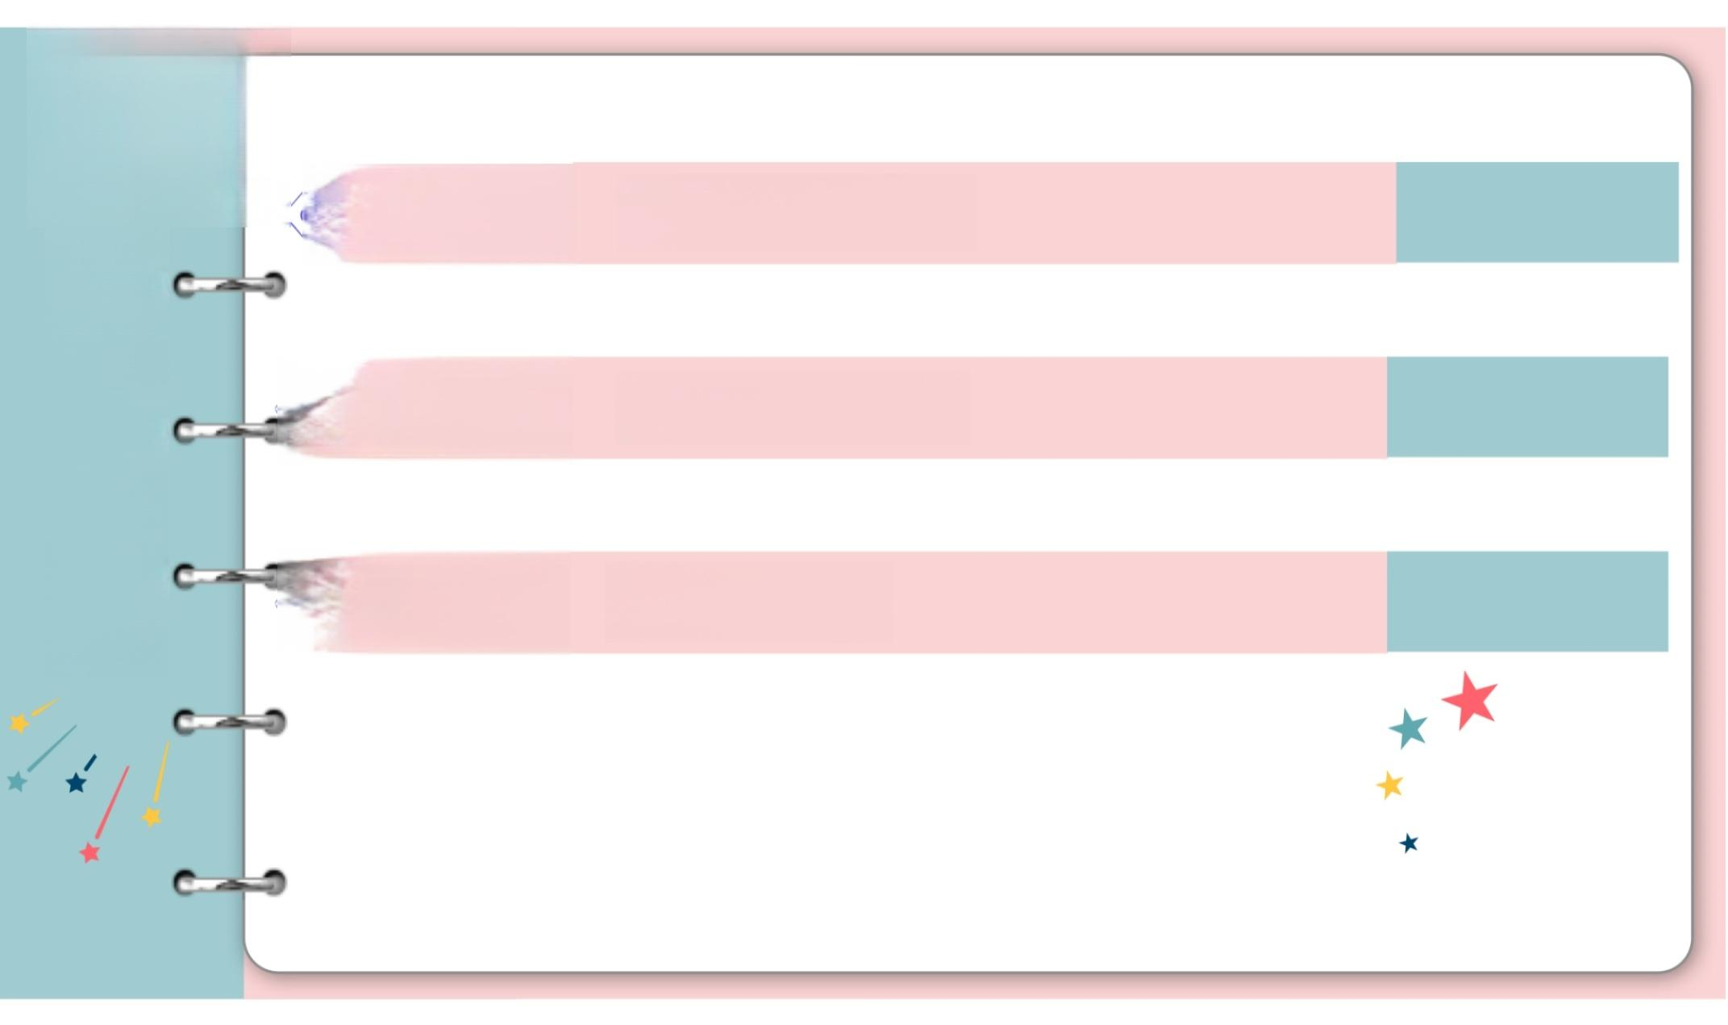
☆方法一
本节重点

6☆ 方法二

6☆ 方法三

均值不等式

二元化一元

数形结合


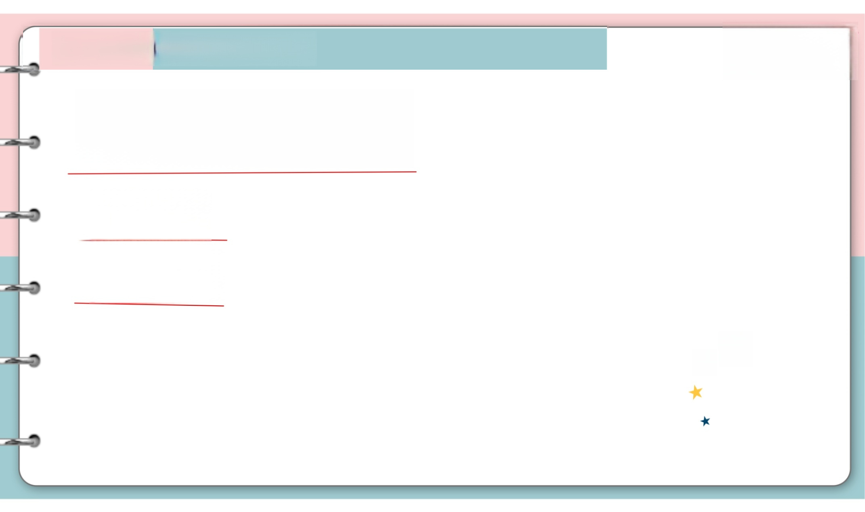
方法一均值不等式

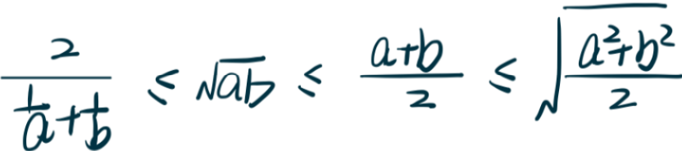

一 正二定三

双勾卧致 .





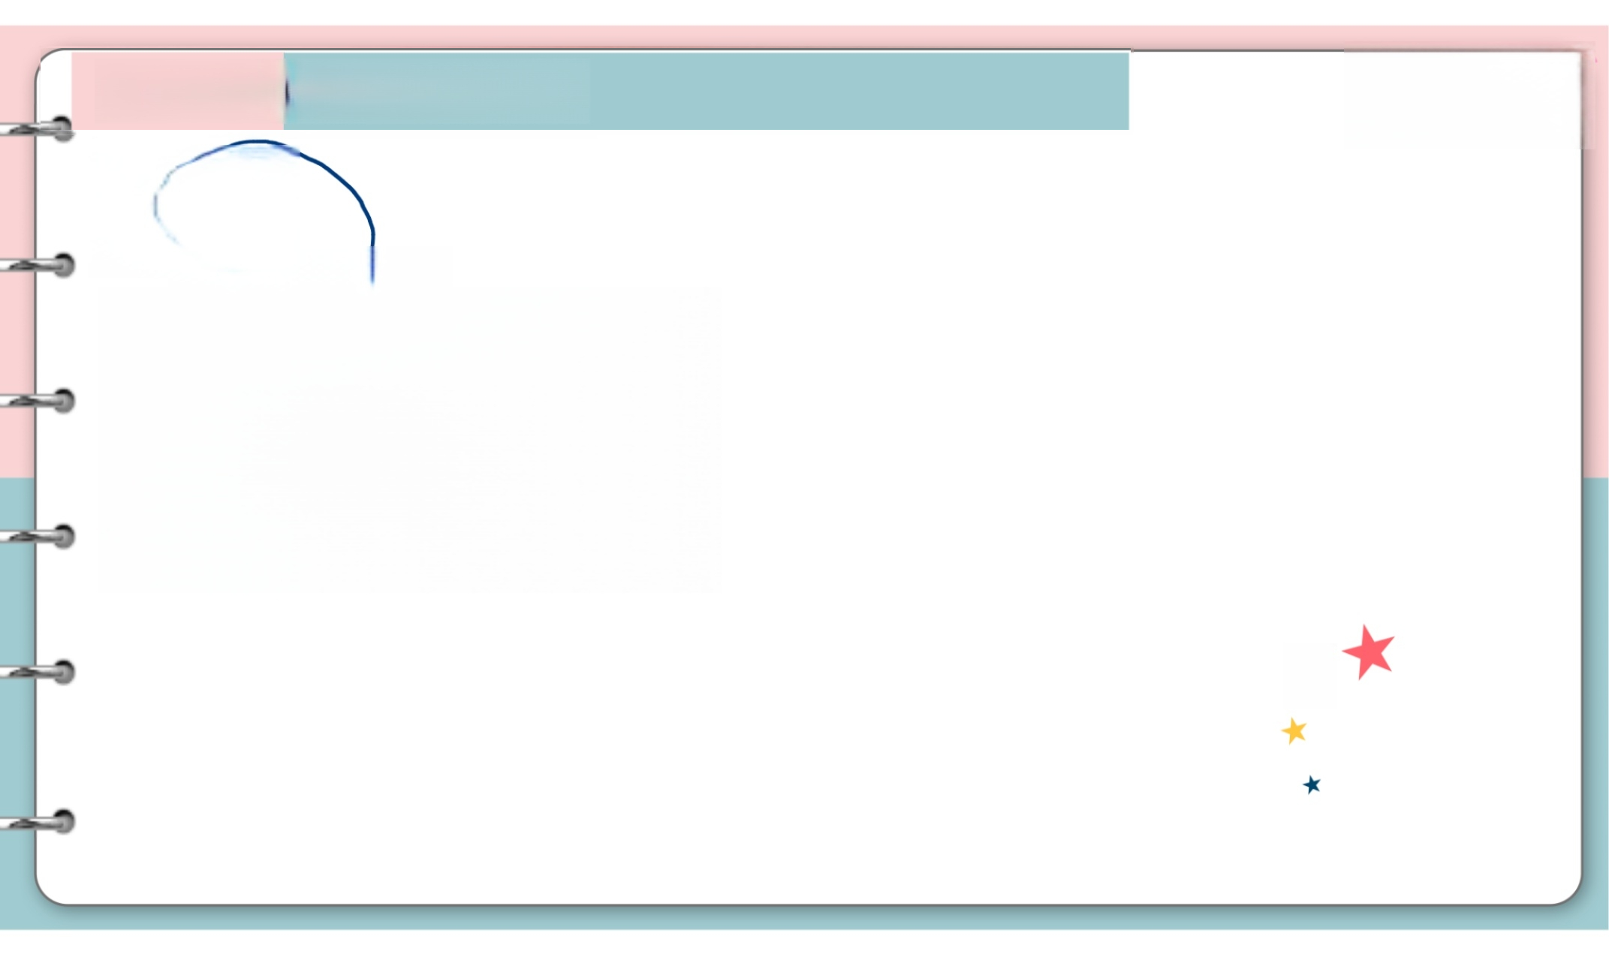
方法二二元化一元

fcailb)

=g(b)

##

☆

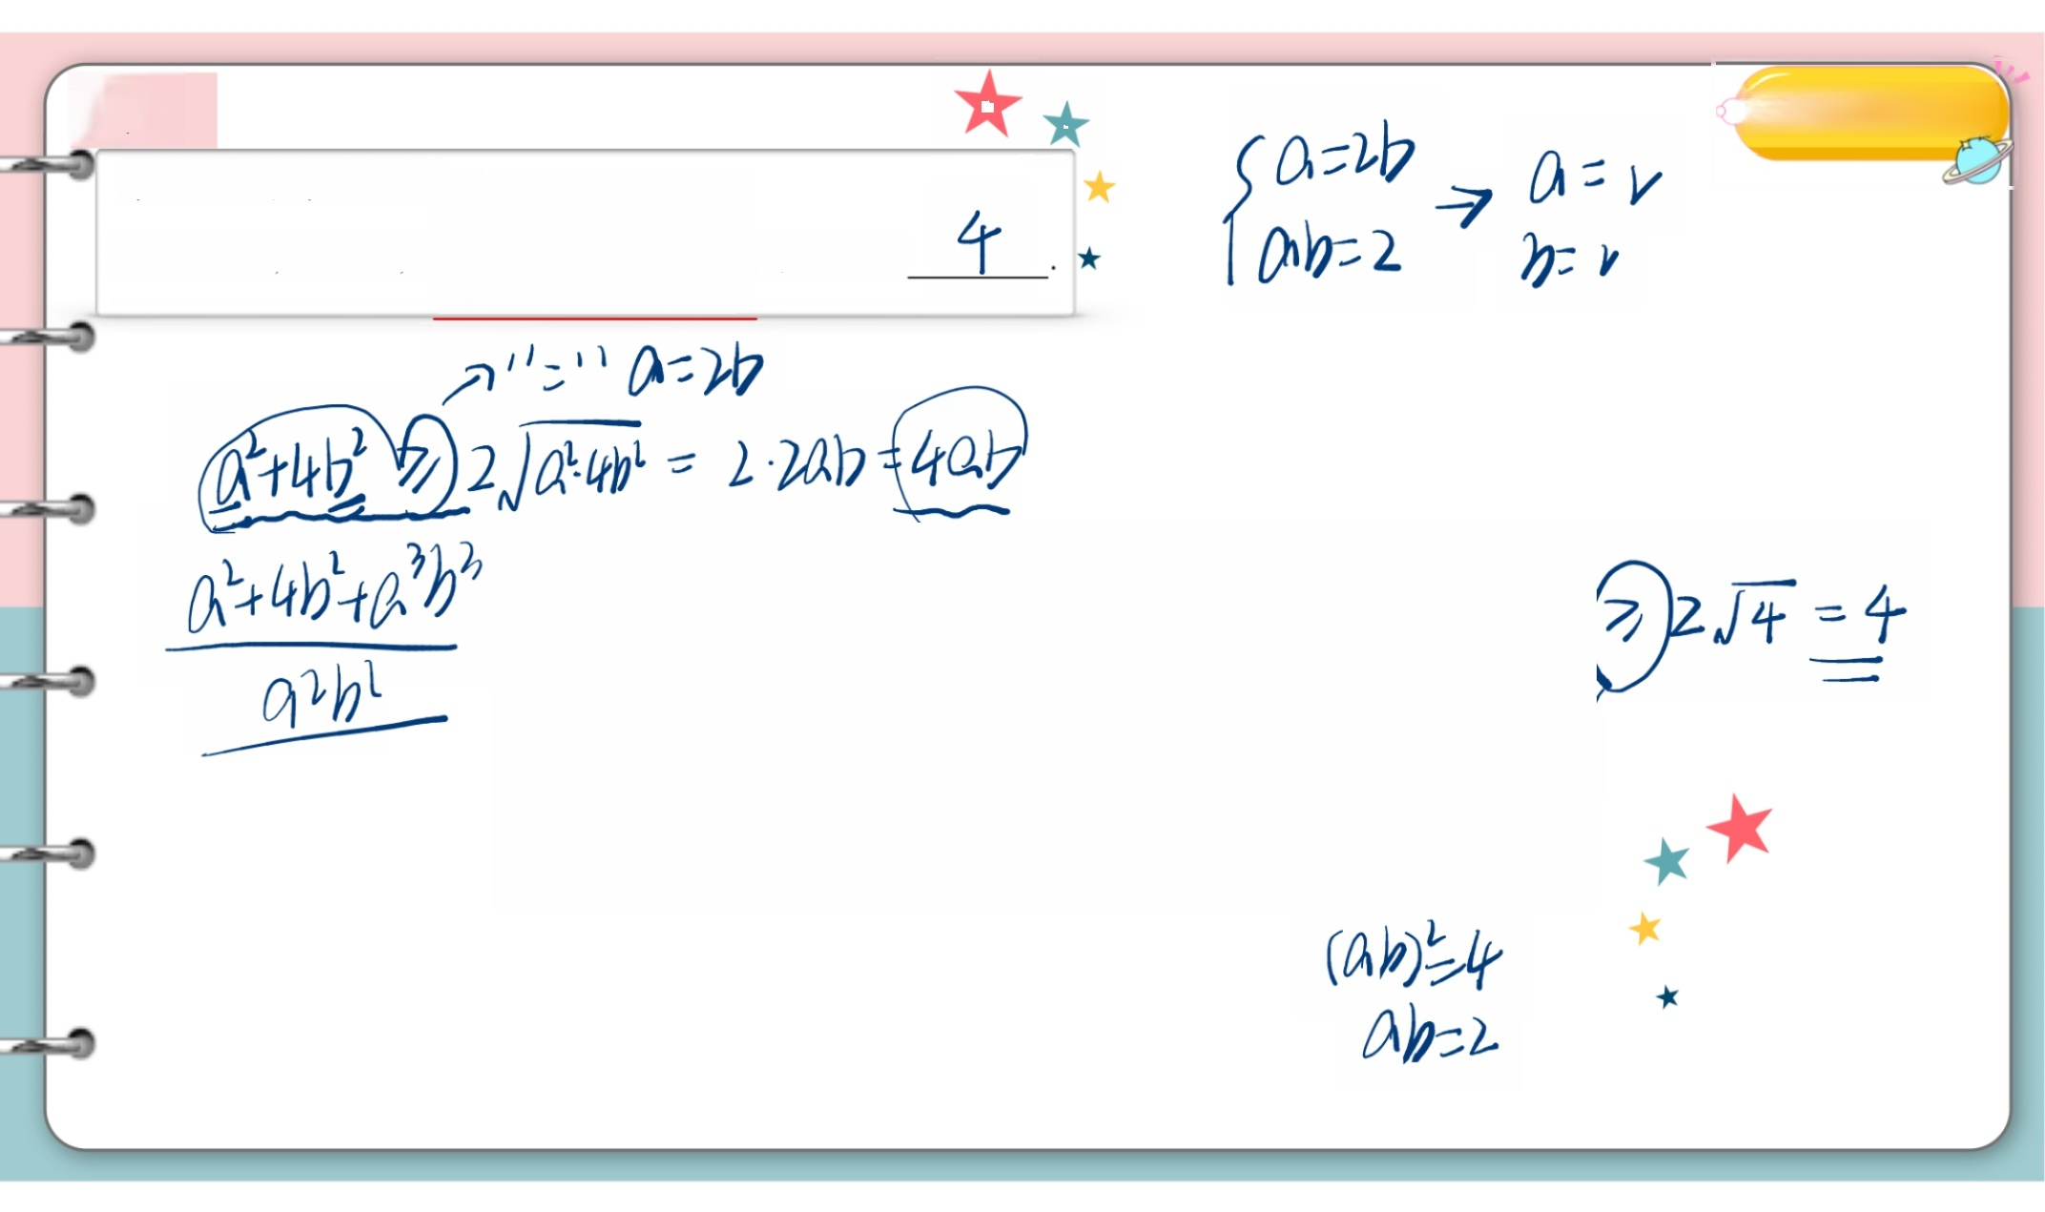
例 2
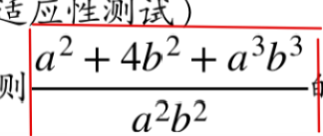
(2020天津普通高考
已 知a>0,b>0,J 的最小值为

”=”a=2

★

4

★ ★

修大大的数学课
0=2 → a=V ab=2 1=4

2、04h^2=2.2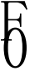D=
+422
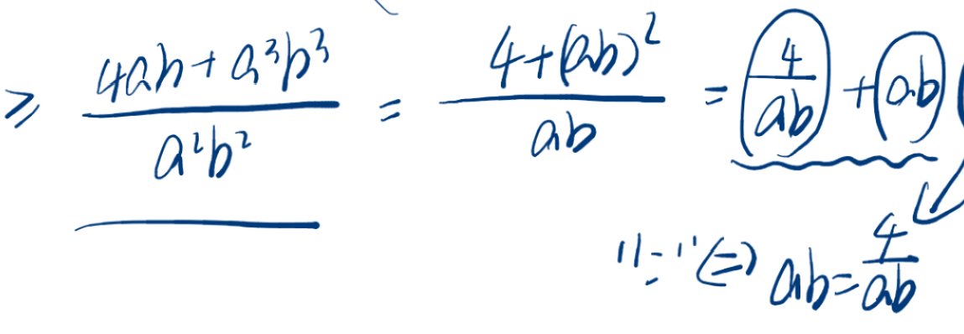
^24b^+a/ a2h
②24=4
1

b4
ab=2

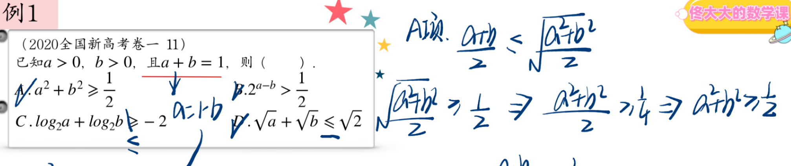
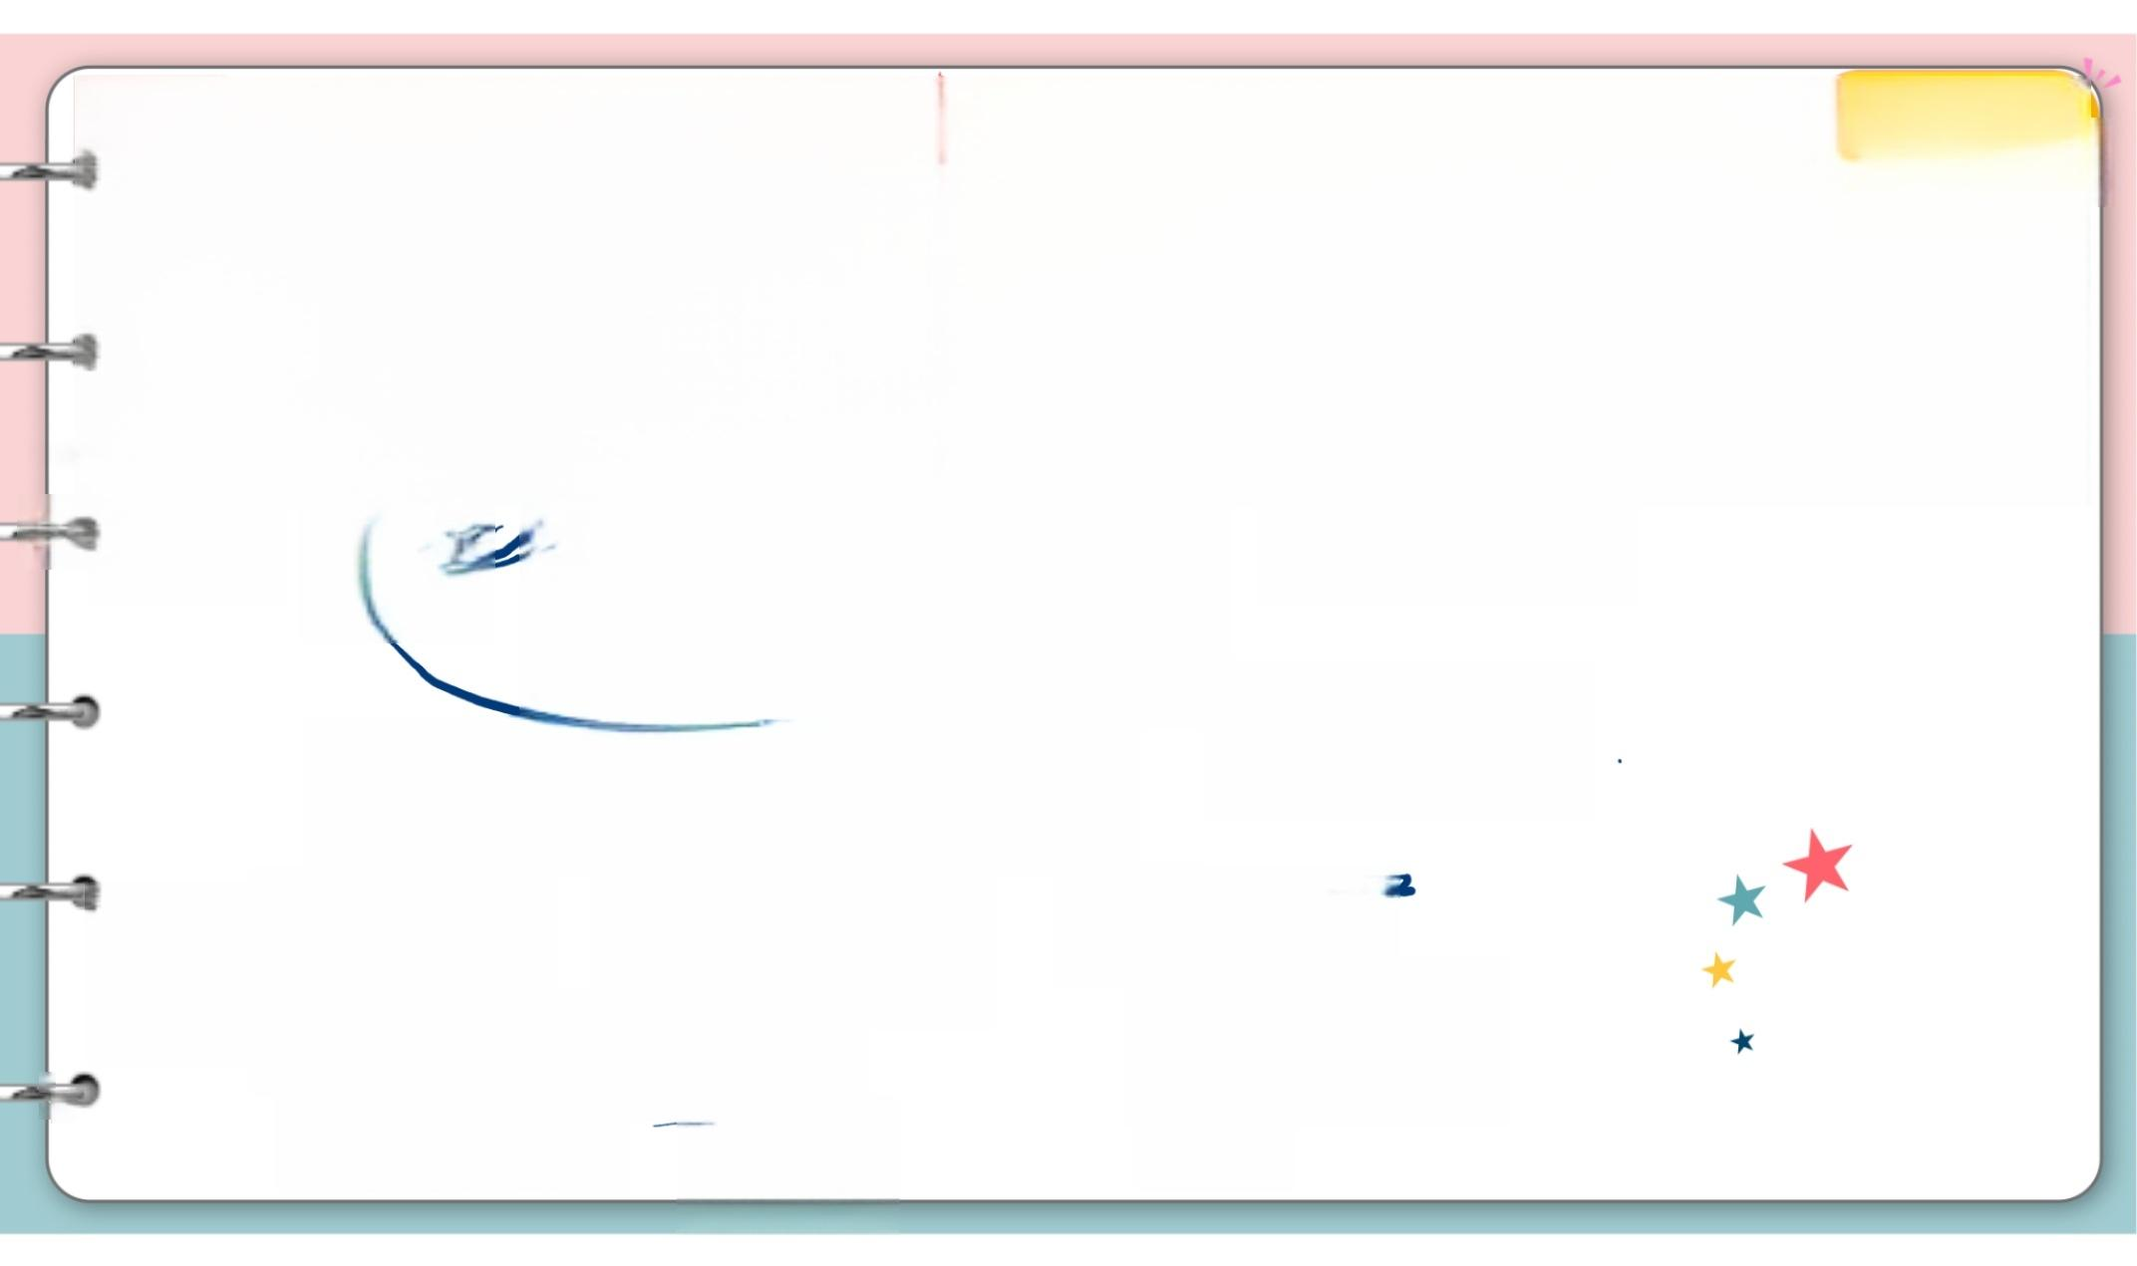
100

. a+ √b≤ √2
≤

a-b 一
10 项
) arn<2=
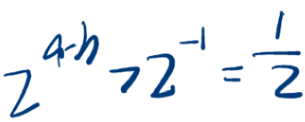
(b-bIzb<1

ar=a-(-)=2a-
1

D ( √ :
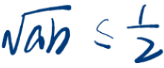
10g ab
a+h》,2Nā
项

5 0 9 2 年 = 2
1
=a+h+2ā ≤2
ah≤年




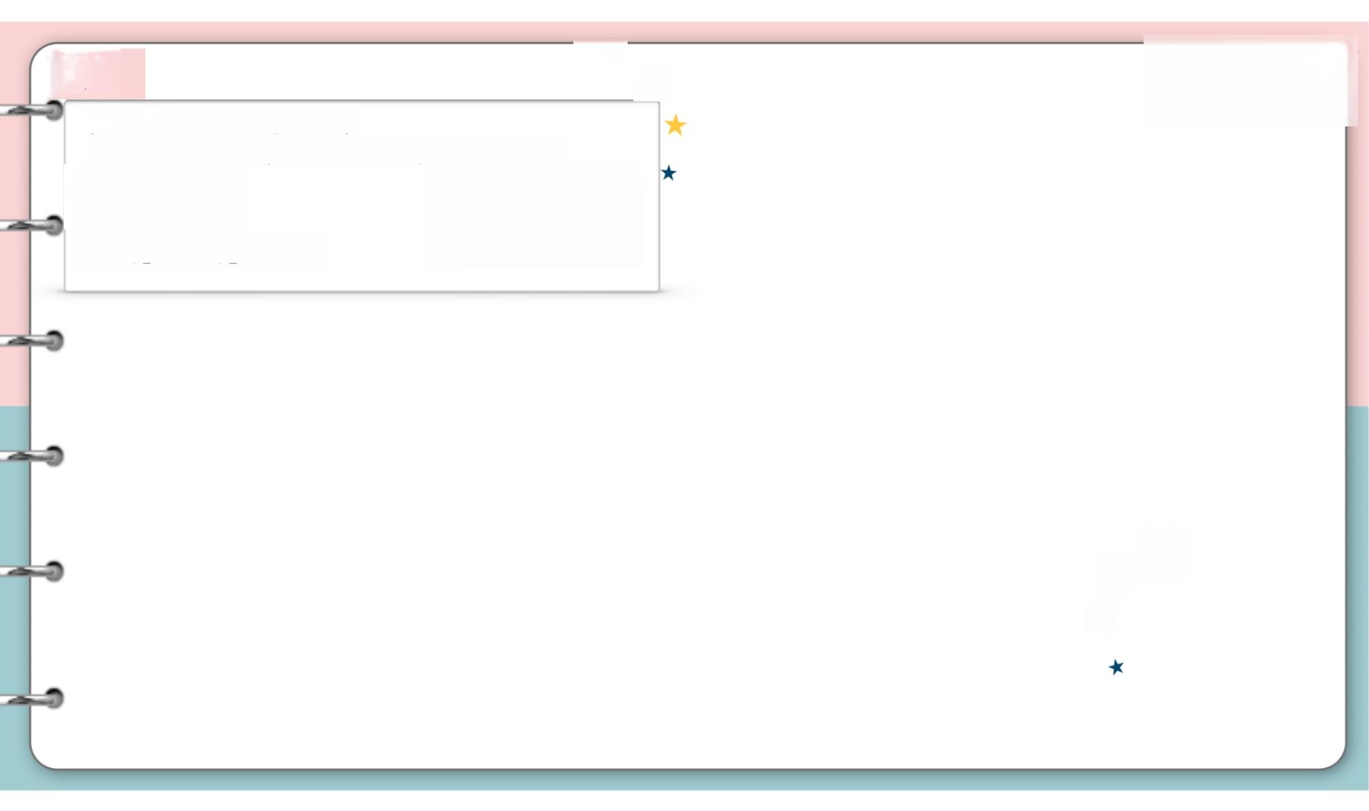
例 1
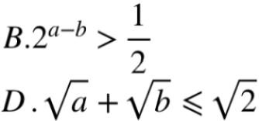
(2020全国新高考卷一11) 已 知a>0,b>0, 且 a+b=1,
则 ( ).
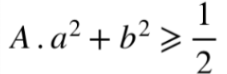
C.log₂a+log₂b≥-2





例3
求轴截面周长为12的圆柱体积最大值.

解 : 一 :
h+r+r=6 门 h.rr)max

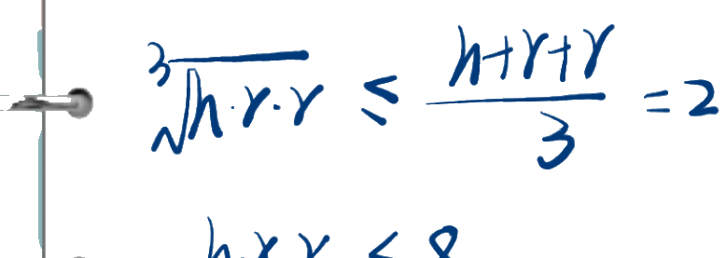
h8.r≤

测

h

2

二
h=r2(6-2) =-2r3+6r^2
-2^3

修大大的数学课

h+25=6
V=πr²h me
=8π.
(h)max=

min:-
ex=8
(Ocrc3)

Vnex=8TV

一

f(x)=x3-3x^2. (13) f=3x3Xx=3xx-2)



例 3

求轴截面周长为12的圆柱体积最大值.

f: 共

f(022↓
(2、3)个


fminf=-4


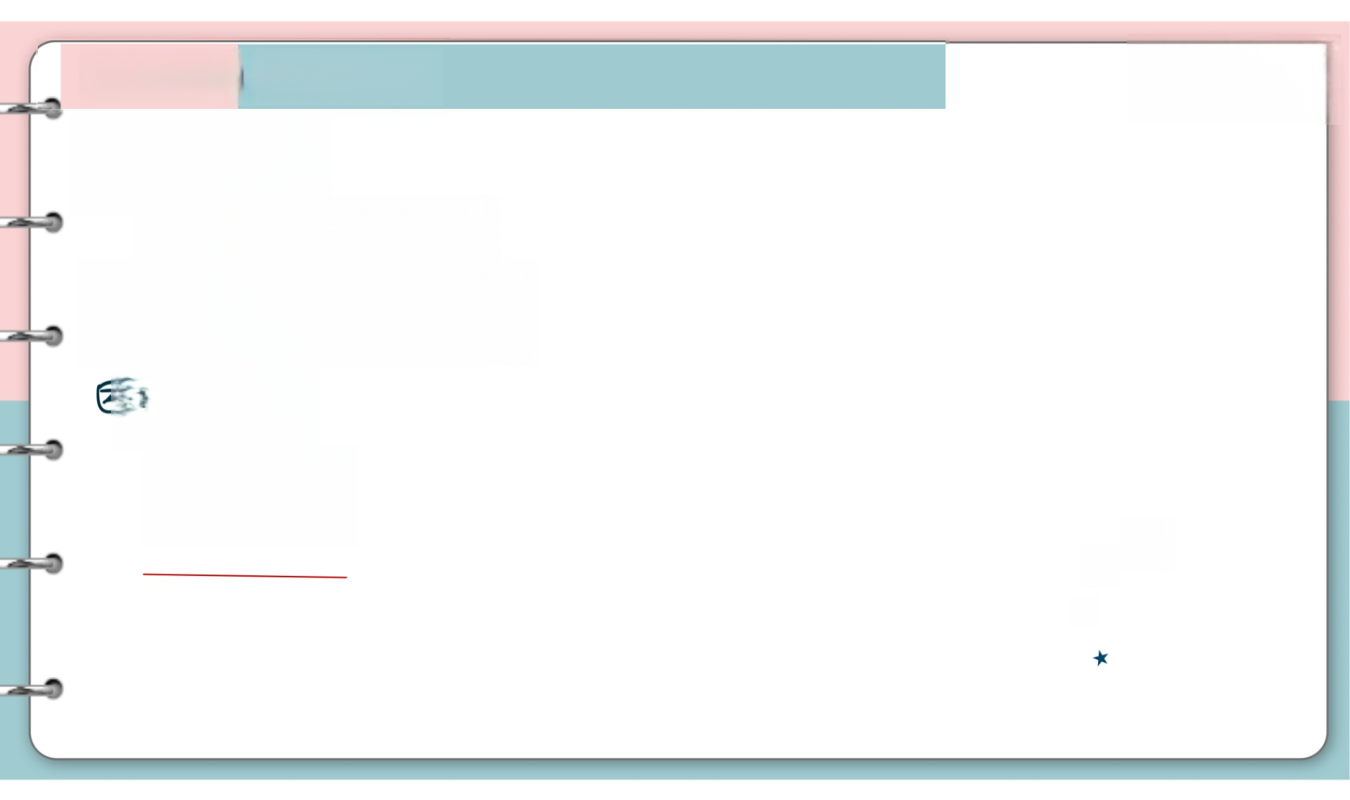
方法三数形结合

①离模型
A(X1y,).BlX21y₂)

IAB)=』(K-×2)²+cy-y2²
解模型
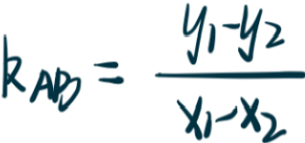



例 4

已知实数a 、b 满足(a-1)²+(b-2)²=9,

U

×-1²+142²=9

=3

y-5=2x+3)

x-y+3+5=0

2=

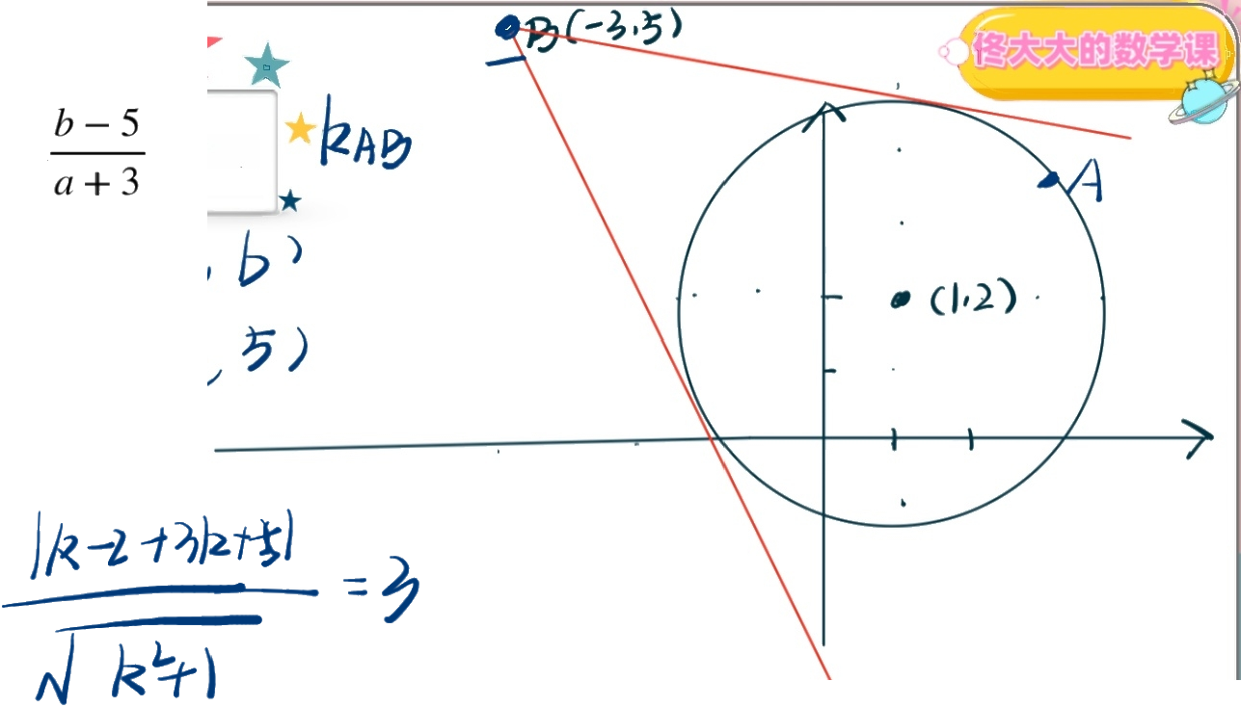
★

求 的范围.

A(a,b
B -3,5)

(4k+3)²=9Ck²+1)

6k+2k9k

k^2+24R=
k 2 0 乡

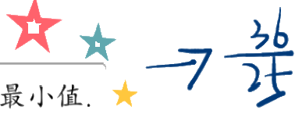
例5
已知实数a 、b 满足3a+4b=5, 求(a-1)²+(b-2)² 的
(a,b
本
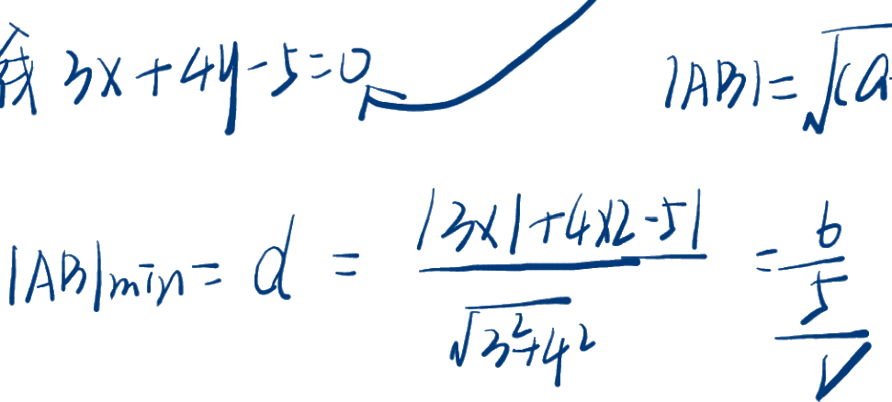
(1,2)
dAB
→直能3x+45=0 AB=.J(a-114(-2)

修大大的数学课

B42
又
a
A

3x+4y-5=0

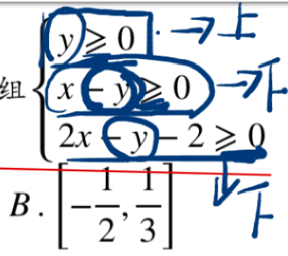

例6
★
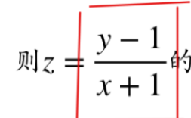取值范围是( ).
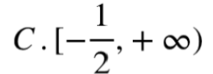 D 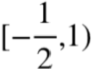

修大大的数学课

C x 生
实数x,y 满足不等式

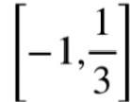
- 小 1 )
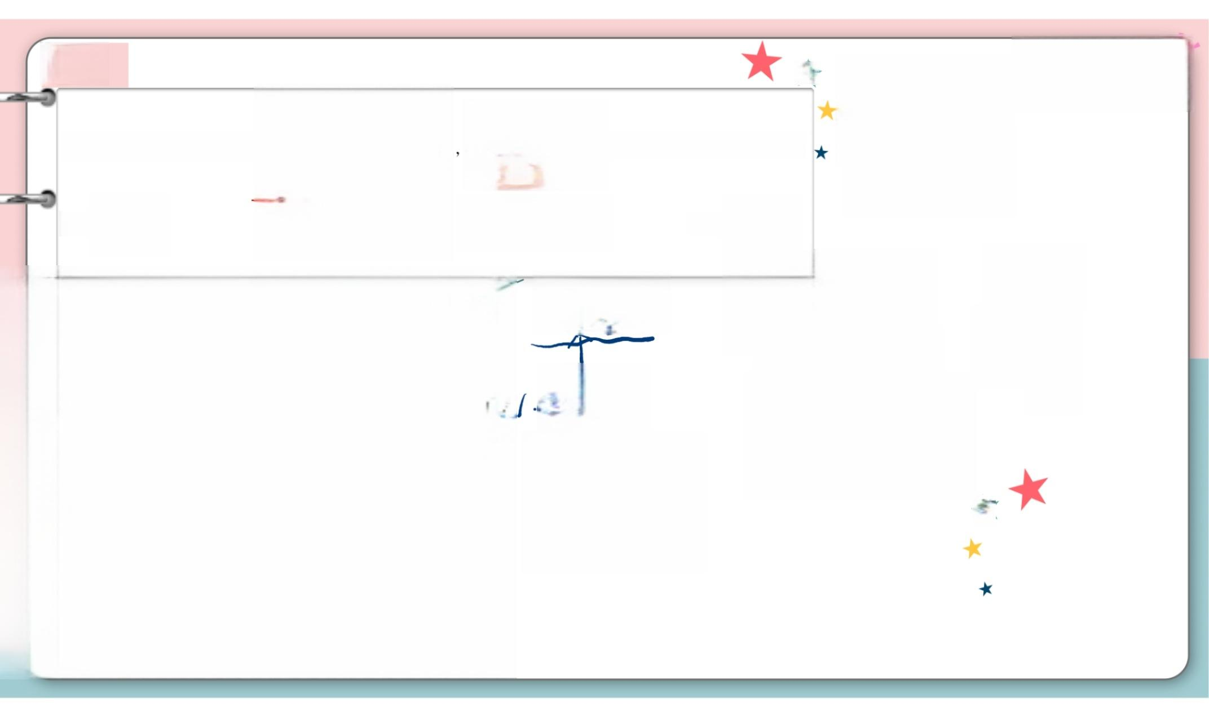
A.

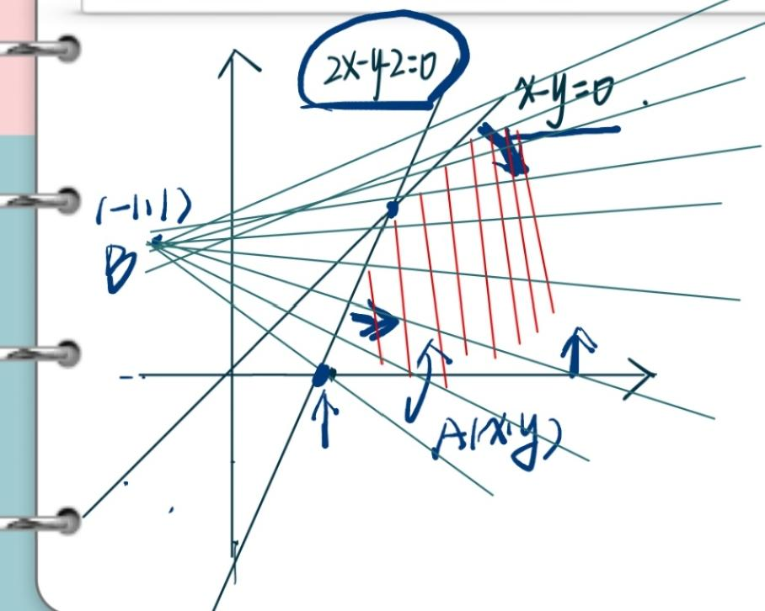
y0
x-y-2700
X-y7.0

y=0
上
y≤2x-2
y≤X

2 x - 2 下
y =

长
y x 高


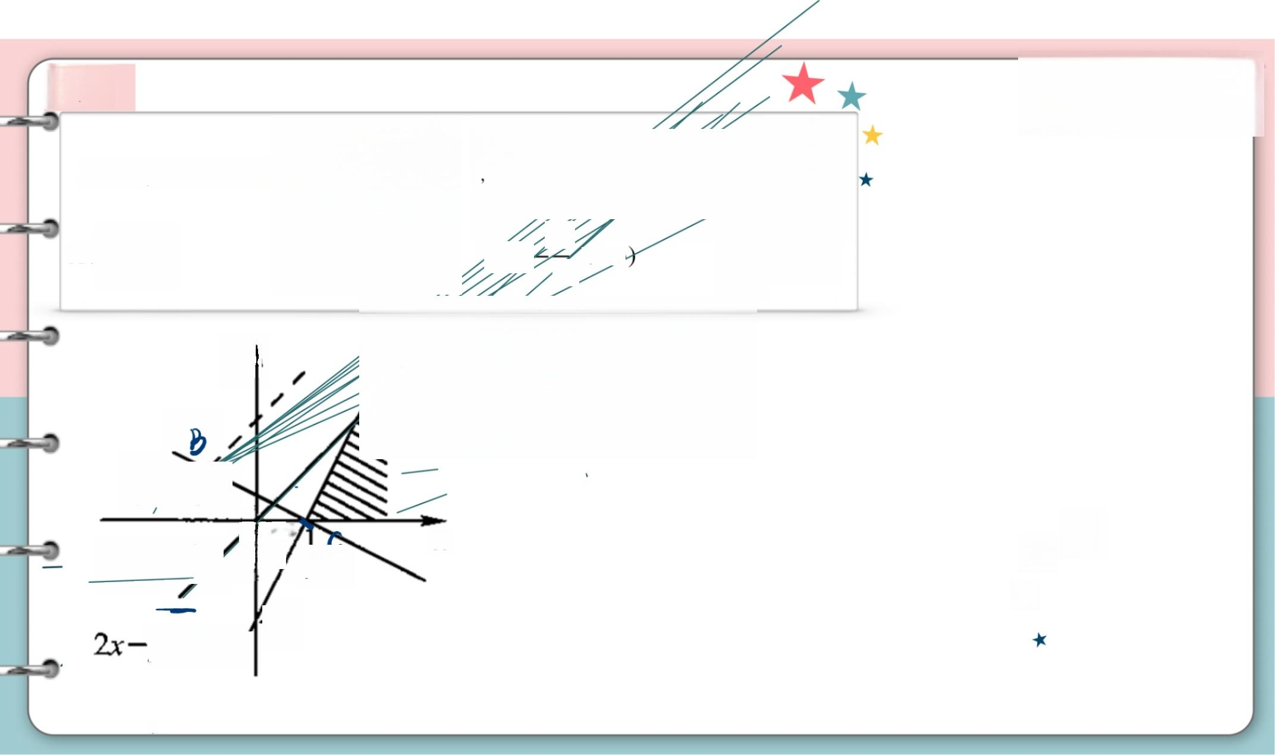
例 6

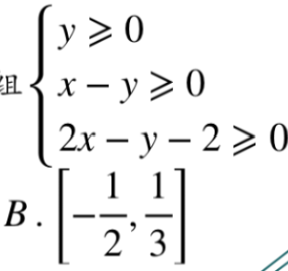
实数x,y 满足不等式组
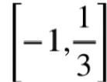
是 (
m=e
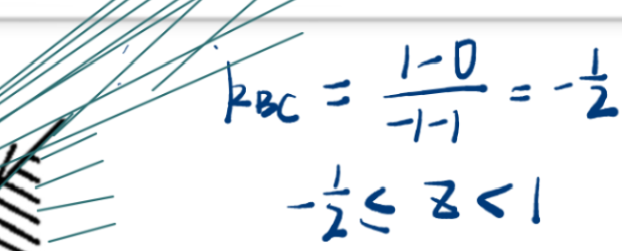
B 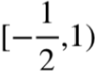
A.
十 C 2
C

y

B

(-1,1)

X
x-y=0 o
(1.0


y-2=0
-2

I


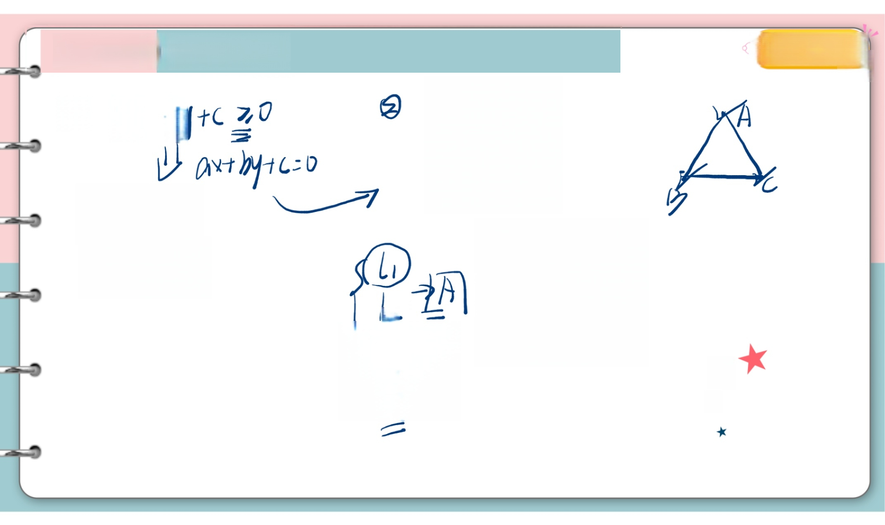
修大大的数学课
方法三数形结合
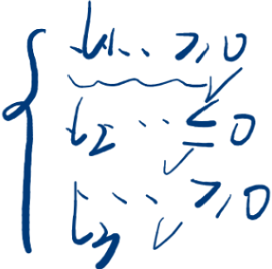

① ax+b

b 7 0 上 方

L O 下 方

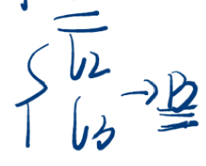
4

★
☆

例7 A(Xy

高 ★

修大大的数学课

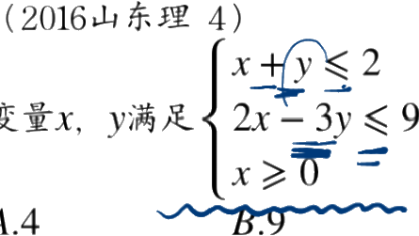
变量x,y 满

A.4

①

上 右

00),A^2
, 则x²¹+y² 的最大值是( ).

C.10 D.12

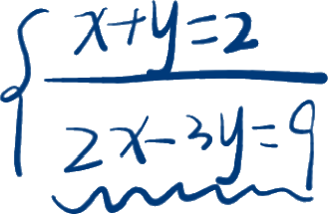
②
3.-1

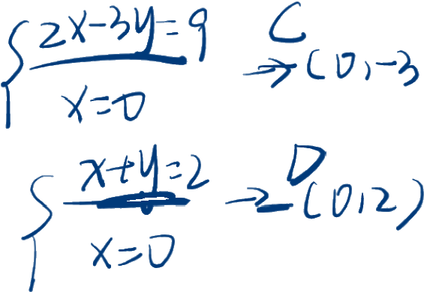

0

7

■ B
l+y=2

2:2x-33:9
Li:BD

12:BC

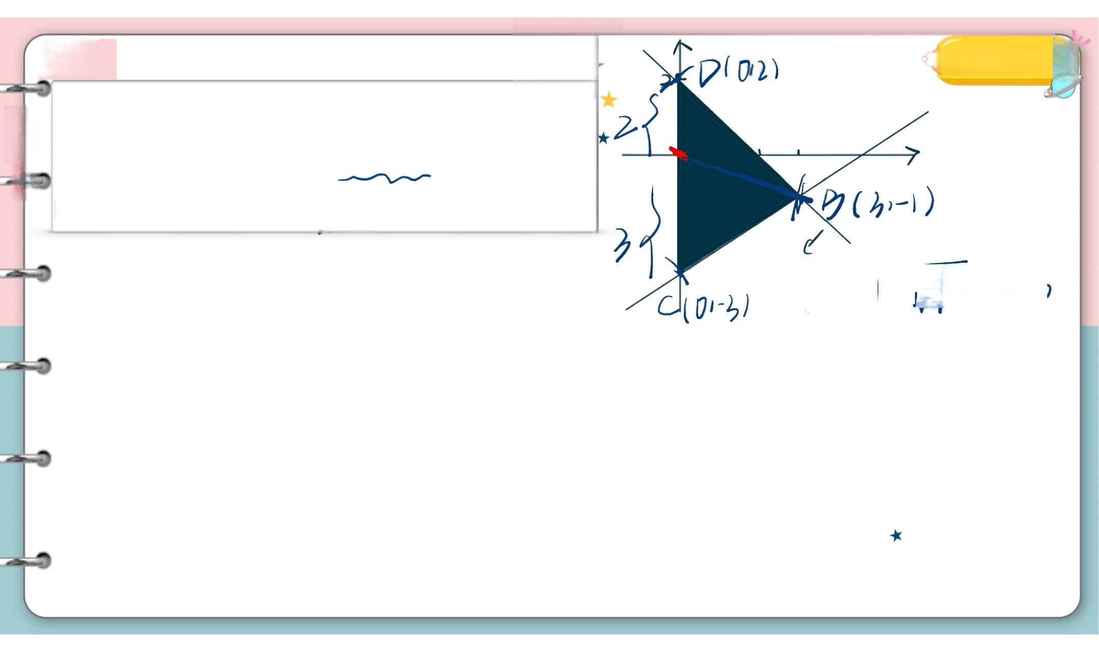
修大大的数学课
例7
★★
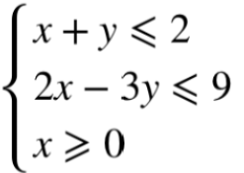
(2016山东理4)
→ma.x:10
变量x,y 满足 , 则x²+y²
的最大值是( ).

D.12
D
100
A.4 B.9 C.10

1013| 二J9+1 =N/D



☆ ☆

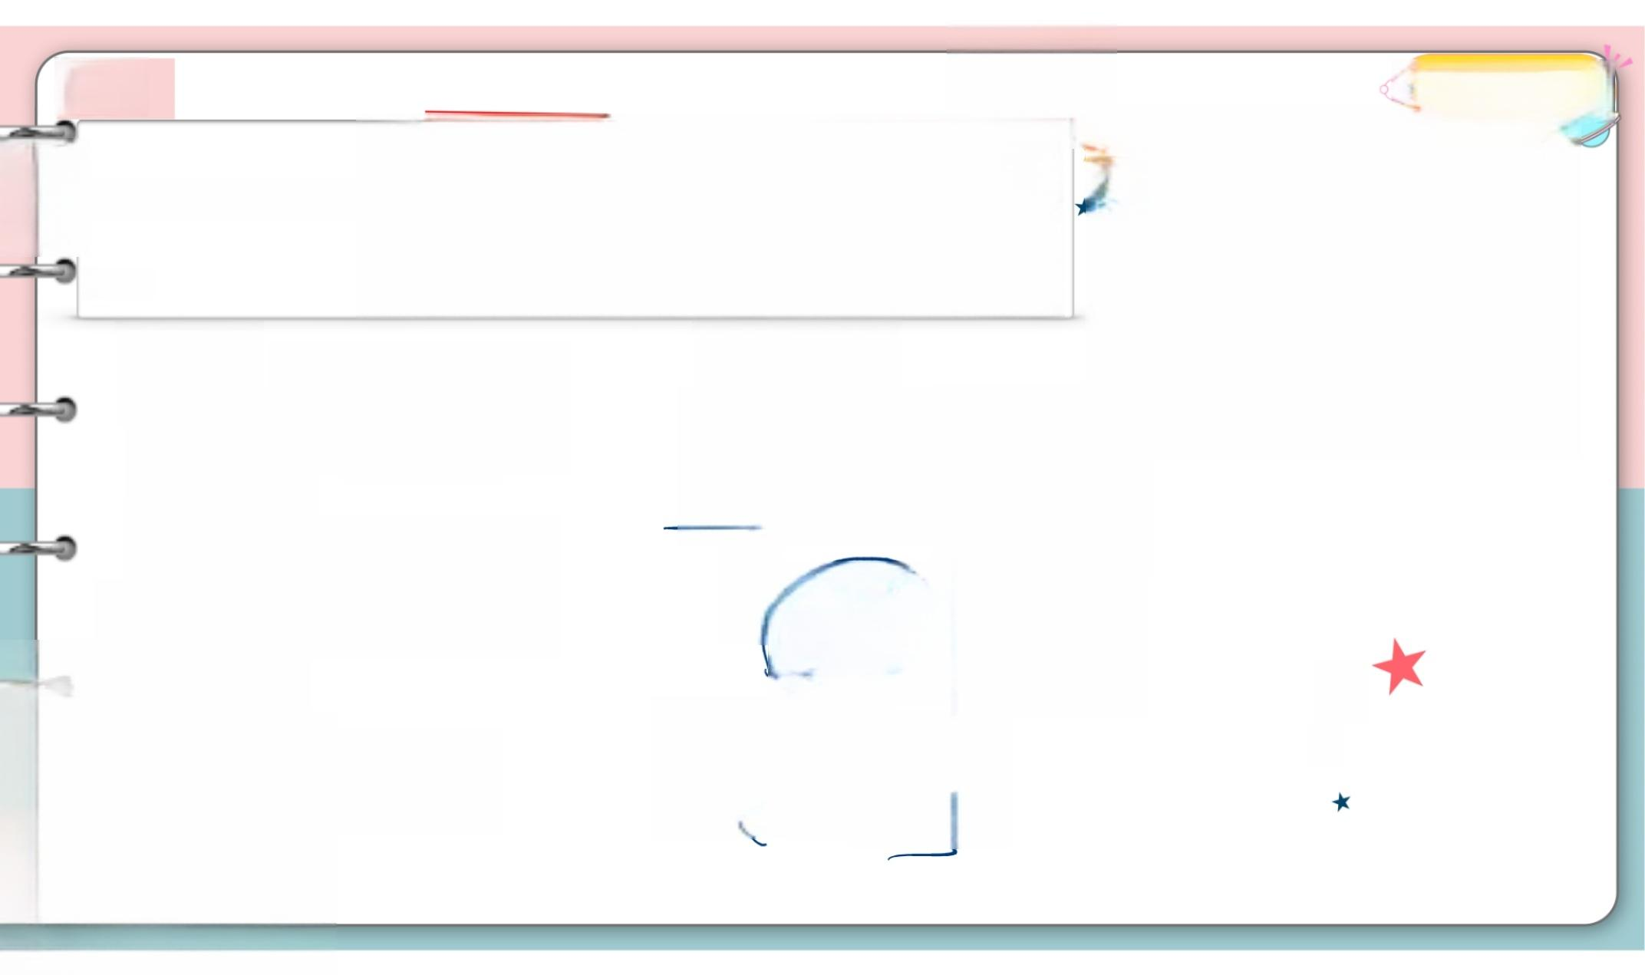
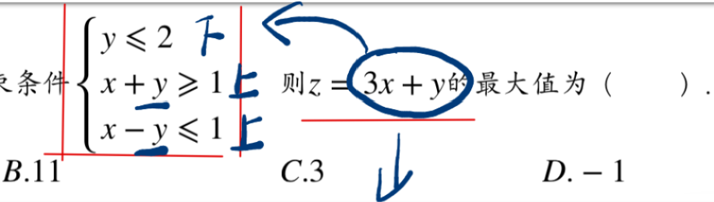
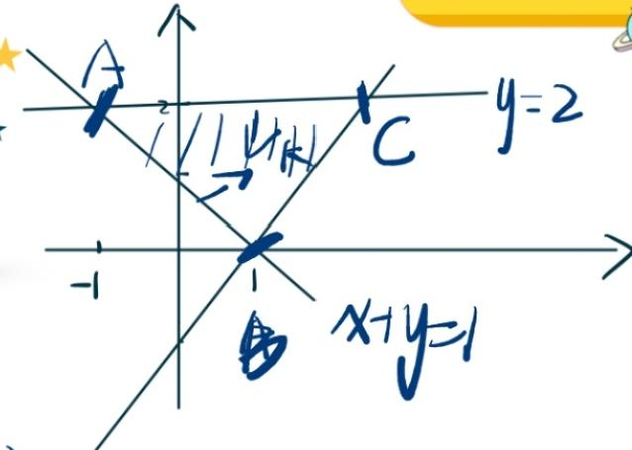
例8
修大大的数学课
★★

已知变量x,y
满足约束

A.12
D.-1
山

y=
Ex+y

与 二 x -0t
12)A w
y=


y
(、#7B
y二-Xx
100 y=
★ ☆


Sy=2
Zmax<
→ (312)

y=

例 8

已知变量x,y 满足约束条件

A.12 B. 11

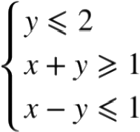



, 厕z=3x+y 的黄大值为( )

C.3 D.-1

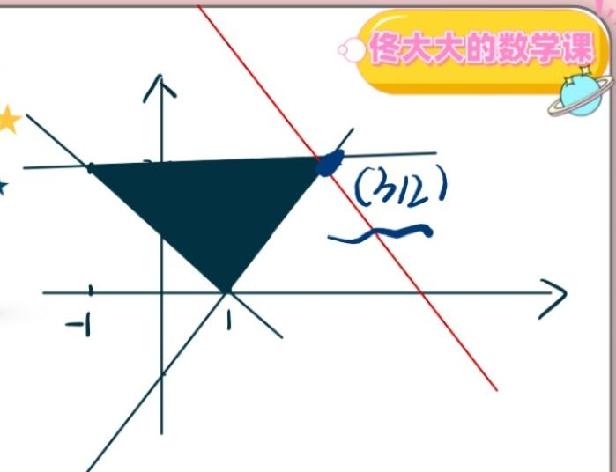

Zmax=3×3+2=1)



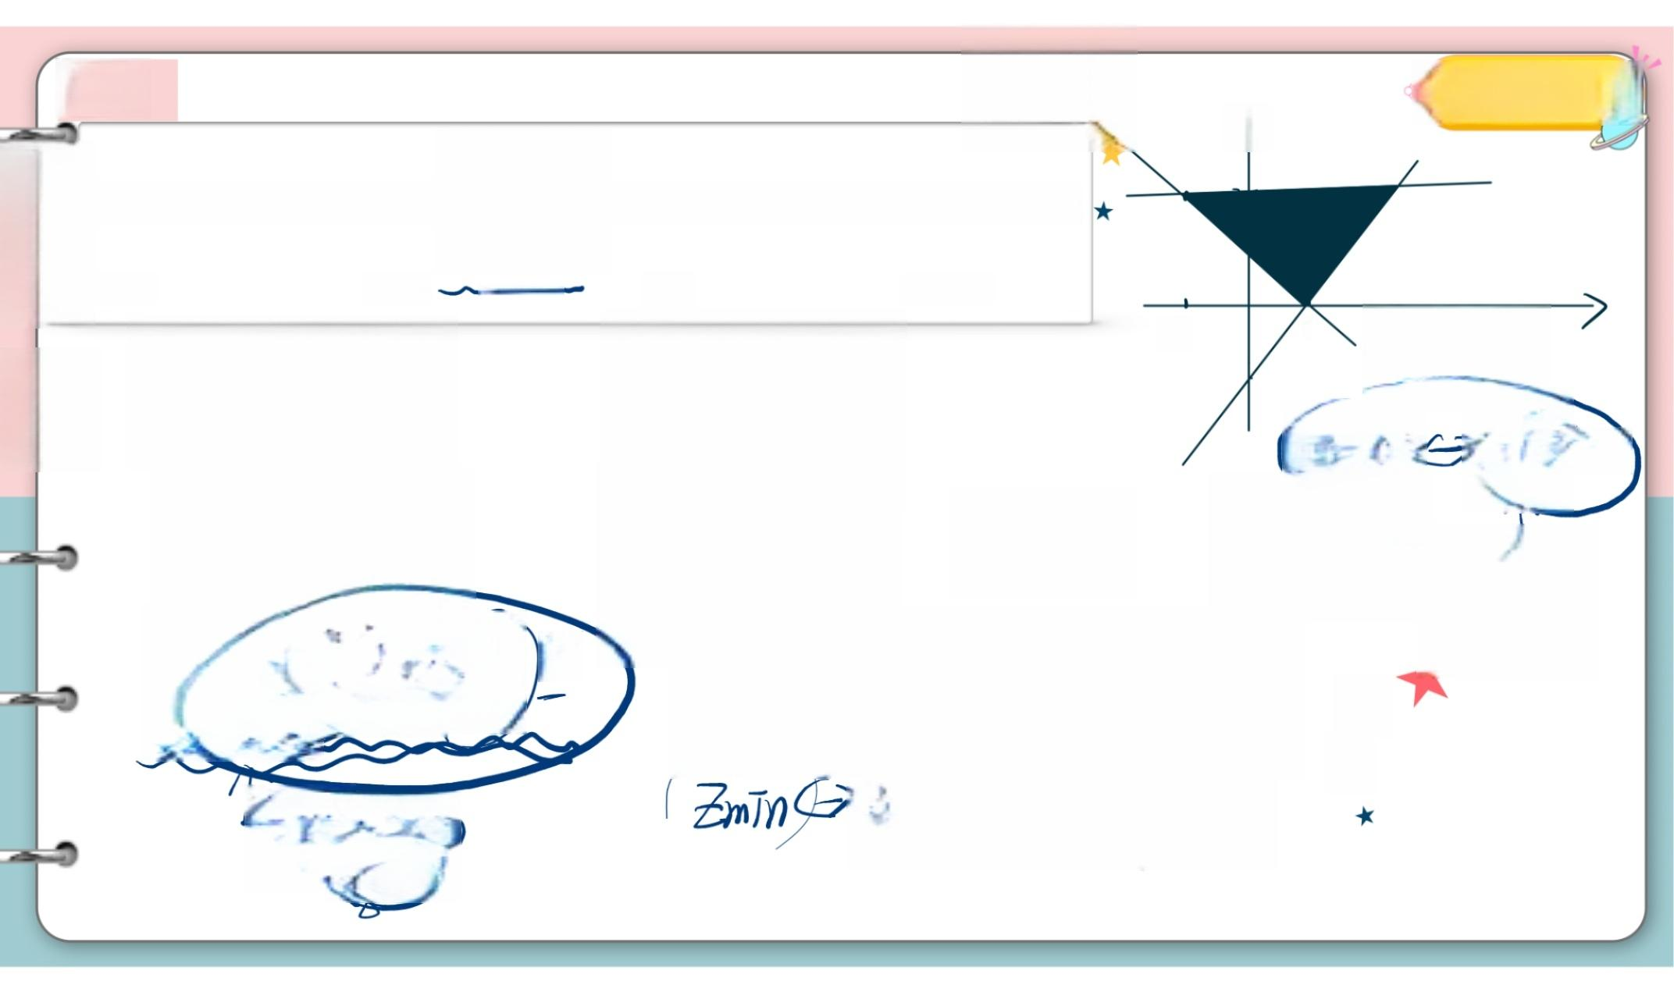
例8
已知变量x,y 满足约束条件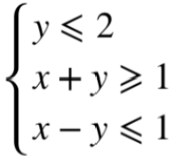 ,
门 A.12 B.11

Z=+y,

y = - a x 十

Z
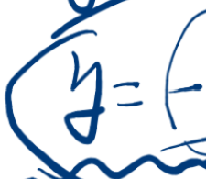
一 / x 号

(0 6.2

★★
修大大的数学课
个

则z=3x+y 的最大值为( ).

C.3 D.-1

J
-l
②L
y=(-)x
Znax 古 ,△mih

n e 高
 670
最 低 ,

m e x <
高 ☆ ☆
最

古 ・ Z m n < 最 低



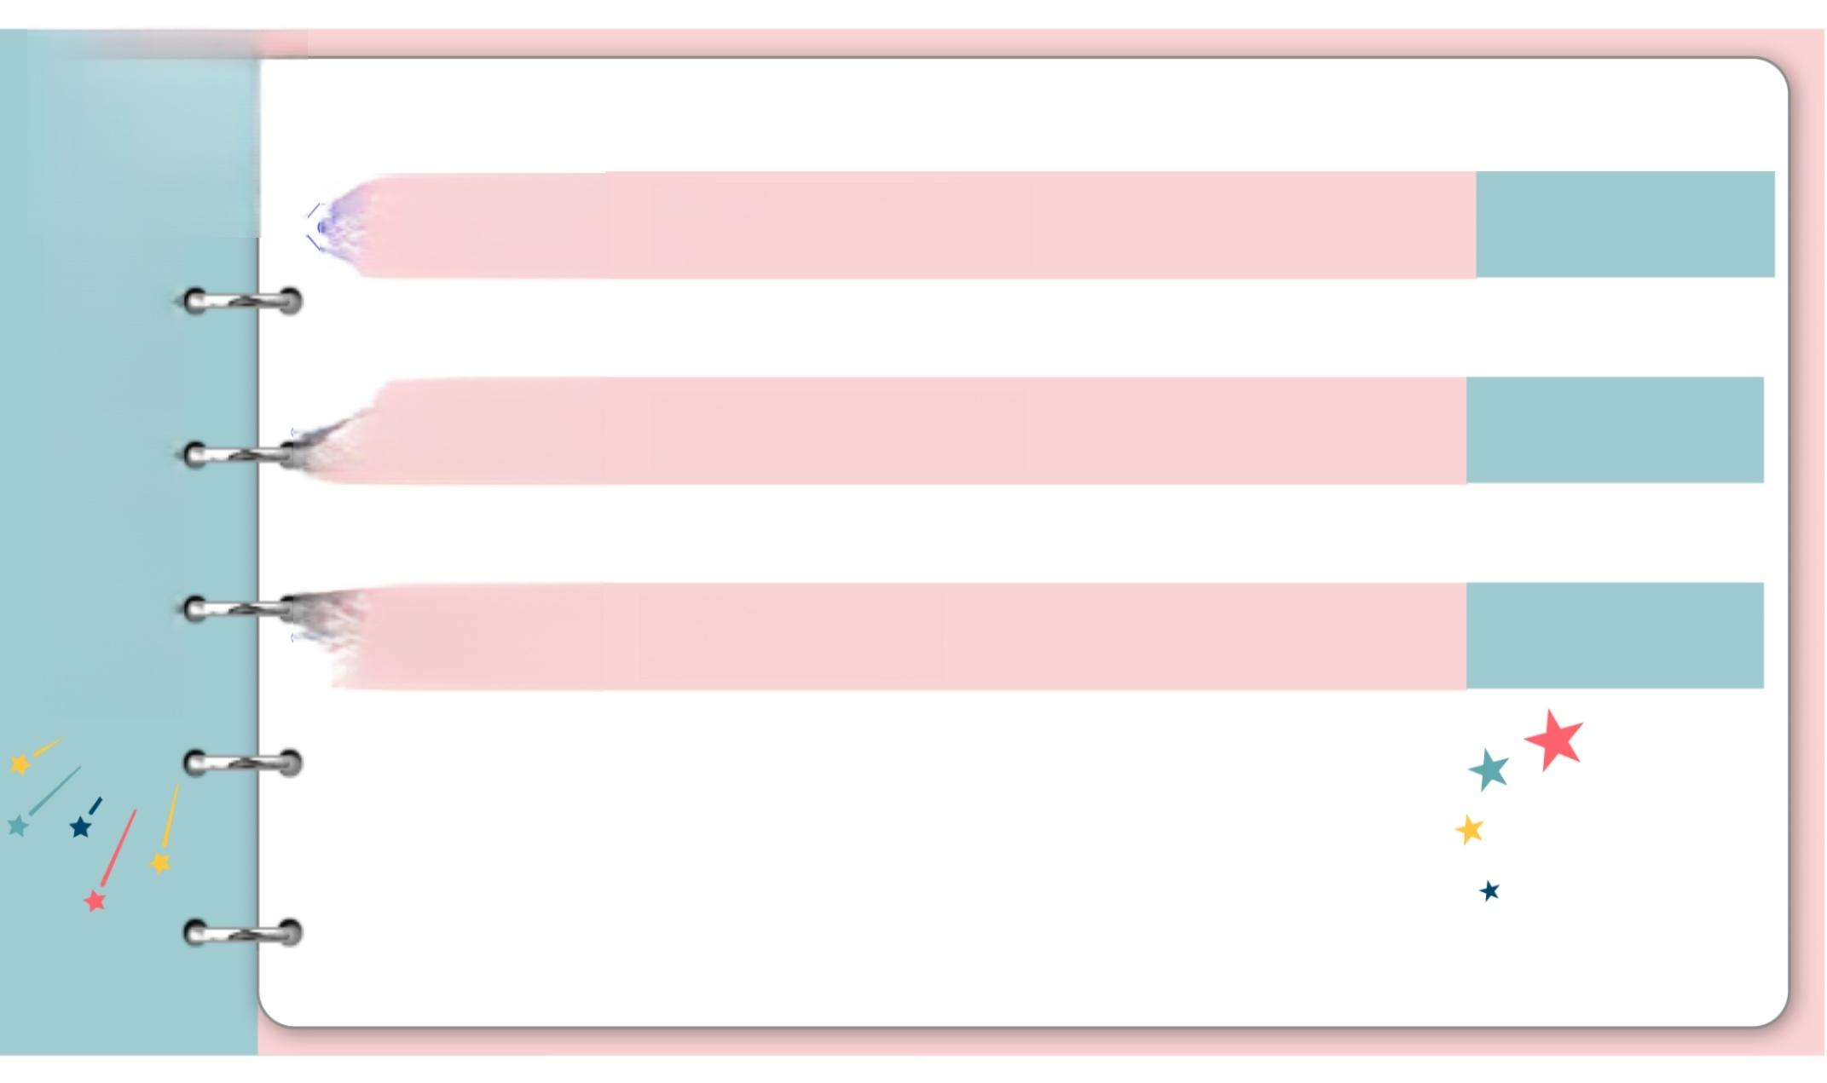
☆方法一
本节回顾

6☆ 方法二

6☆方法三

均值不等式

二元化一元

数形结合


下节课要继续加油鸭
○ ○

下课啦

To be continued.

